**t-test for one sample**

Για το παράδειγμα (Σχ.1), πληκτρολογήστε Ctrl-m και επιλέξτε T Tests and Non-parametric Equivalents από το μενού (ή από την καρτέλα Misc όταν χρησιμοποιείτε το περιβάλλον πολλαπλών σελίδων). Θα εμφανιστεί ένα παράθυρο διαλόγου όπως φαίνεται στο Σχ.2.

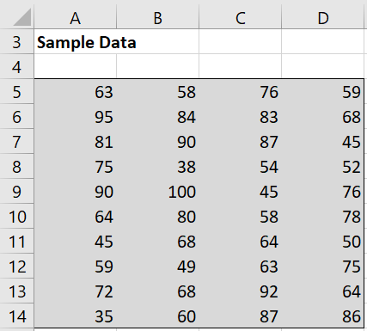

Σχήμα 1. Δεδομένα Παραδείγματος

Τα δεδομένα αφορούν μια σχολική επιτροπή που ήθελε να δει αν οι βαθμολογίες των τεστ ανάγνωσης έχουν αλλάξει τα τελευταία 30 χρόνια, εξετάζοντας ένα τυχαίο δείγμα 40 μαθητών για να διαπιστώσει αν υπάρχει σημαντική αλλαγή σε σχέση με τη μέση βαθμολογία 78 πριν από τριάντα χρόνια.

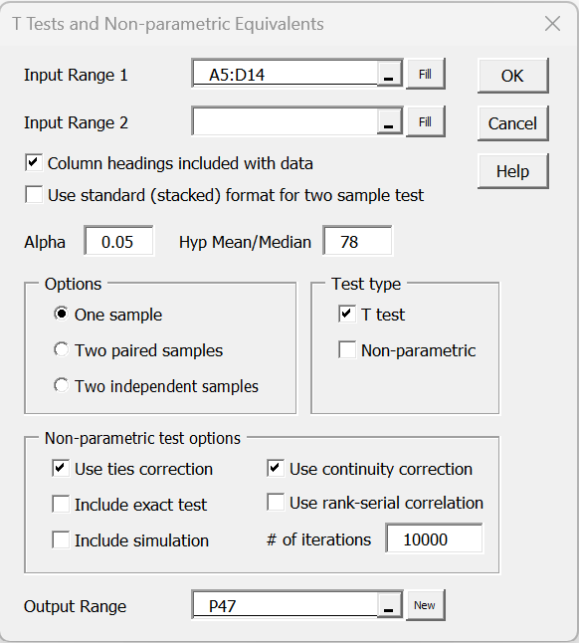

Σχήμα 2. Επιλογές για T-test One sample

Πληκτρολογήστε A5:D14 στο Input Range και 78 για το Hypothetical Mean/Median, αποεπιλέξτε τις επικεφαλίδες στηλών που περιλαμβάνονται στα δεδομένα και επιλέξτε τις επιλογές One sample και T test. Όταν κάνετε κλικ στο κουμπί OK, εμφανίζεται η έξοδος που φαίνεται στo επόμενο σχήμα:

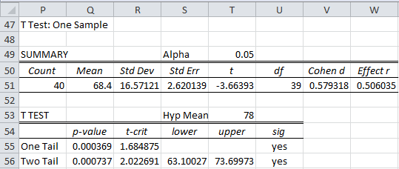

Σχήμα 3.Real Statistics one-sample t-test

**t = -3.66**

**p-value =** **.00074 < .05**οπότε απορρίπτουμε τη μηδενική υπόθεση και συμπεραίνουμε ότι υπάρχει σημαντική μεταβολή (δηλαδή μείωση) στις βαθμολογίες του τεστ.

**Two Sample t Test: equal variances**

Εξετάζουμε τώρα έναν πειραματικό σχεδιασμό για να προσδιορίσουμε αν υπάρχει διαφορά μεταξύ δύο ομάδων εντός του πληθυσμού. Για παράδειγμα, ας υποθέσουμε ότι θέλουμε να ελέγξουμε αν ένα νέο φάρμακο είναι αποτελεσματικό στη θεραπεία του καρκίνου. Μια προσέγγιση είναι να δημιουργήσουμε ένα τυχαίο δείγμα 40 ατόμων, τα μισά από τα οποία λαμβάνουν το φάρμακο και τα άλλα μισά ένα εικονικό φάρμακο. Για να δώσει έγκυρα αποτελέσματα αυτή η προσέγγιση είναι σημαντικό οι άνθρωποι να κατανεμηθούν τυχαία σε κάθε ομάδα. Τέτοια δείγματα είναι ανεξάρτητα.

Όταν οι αποκλίσεις του πληθυσμού είναι γνωστές, ο έλεγχος υποθέσεων μπορεί να γίνει με τη χρήση κανονικής κατανομής. Ωστόσο, οι πληθυσμιακές αποκλίσεις δεν είναι συνήθως γνωστές. Η προσέγγιση που χρησιμοποιούμε αντ' αυτού είναι να συγκεντρώσουμε τις αποκλίσεις των δειγμάτων και να χρησιμοποιήσουμε την κατανομή t.

Εξετάζουμε τρεις περιπτώσεις όπου χρησιμοποιείται η κατανομή t:

* Equal variances (Ίσες αποκλίσεις)
* Unequal variances (άνισες αποκλίσεις)
* Paired samples (ζευγάρια δείγματα)

Μια εταιρεία ερευνών μάρκετινγκ δοκίμασε την αποτελεσματικότητα μιας νέας αρωματικής ουσίας για ένα κορυφαίο ποτό χρησιμοποιώντας ένα δείγμα 22 ατόμων, τα μισά από τα οποία δοκίμασαν το ποτό με την παλιά αρωματική ουσία και τα άλλα μισά που δοκίμασαν το ποτό με τη νέα αρωματική ουσία, αν και ένα άτομο εγκατέλειψε τη μελέτη πριν αρχίσει η δοκιμή. Στα άτομα που συμμετείχαν στη μελέτη δόθηκε στη συνέχεια ένα ερωτηματολόγιο για να αξιολογήσουν πόσο ευχάριστο ήταν το ποτό. Με βάση τις βαθμολογίες που εμφανίζονται στην αριστερή πλευρά του Σχήματος 4, απεικονίζεται αν υπάρχει σημαντική διαφορά μεταξύ των αντιλήψεων για τις δύο γεύσεις.

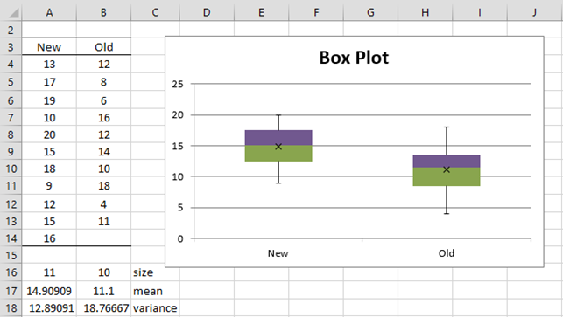

Σχήμα 4. Δεδομένα και Box plot από το παράδειγμα

Όπως μπορούμε να δούμε από το Σχήμα 1, η μέση βαθμολογία για τον νέο τύπο είναι 14.9, ενώ η μέση βαθμολογία για τον παλιό τύπο είναι 11.1, αλλά αυτή η διαφορά οφείλεται απλώς σε τυχαίες επιδράσεις ή υπάρχει στατιστικά σημαντική διαφορά;

Σημειώνουμε επίσης ότι οι αποκλίσεις για τα δύο δείγματα είναι 12.9 και 18.8. Αποδεικνύεται ότι αυτές οι δύο τιμές είναι αρκετά κοντά ώστε να ικανοποιούν την υπόθεση της ίσης διακύμανσης.

Τέλος, όταν σχεδιάζουμε τα διαγράμματα Box plot για τα δύο σύνολα δεδομένων βλέπουμε ότι το καθένα είναι σχετικά συμμετρικό (δηλαδή για κάθε δείγμα, οι χρωματισμένες περιοχές σε κάθε Box είναι περίπου ίσες σε μέγεθος και το άνω και το κάτω Box plot έχουν αρκετά ίσο μήκος).

Μπορούμε επίσης να πραγματοποιήσουμε τον έλεγχο t-test για το παράδειγμα χρησιμοποιώντας το ακόλουθο εργαλείο ανάλυσης δεδομένων του Excel (DATA ANALYSIS TOOLPACK).

**Excel Data Analysis Tool**: επιλέγουμε **Data > Analyze|Data Analysis**  και τότε επιλέγουμε την επιλογή  **Two-Sample Assuming Equal Variances** από την διεπαφή που εμφανίζεται. Στη συνέχεια, συμπληρώνεται το παράθυρο διαλόγου (**t-Test dialog box**) που εμφανίζεται όπως φαίνεται στο επόμενο σχήμα:

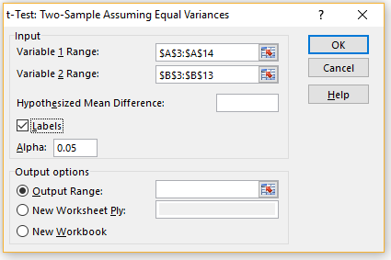

Σχήμα 5. t-Test dialog box

Αφού πατήσετε το κουμπί OK, εμφανίζονται τα αποτελέσματα που φαίνονται στο επόμενο σχήμα:

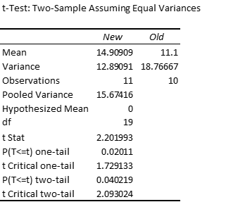

Σχήμα 6.Data analysis tool output

p-value = .04 < .05 οπότε απορρίπτουμε τη μηδενική υπόθεση

Άλλο παράδειγμα, αφορά μια διερεύνηση της επίδρασης ενός νέου φαρμάκου για την αλλεργική ρινίτιδα στις ικανότητες οδήγησης, ένας ερευνητής μελετά 24 άτομα με αλλεργική ρινίτιδα: 12 που έπαιρναν το φάρμακο και 12 που δεν έπαιρναν. Στη συνέχεια, όλοι οι συμμετέχοντες εισήλθαν σε έναν προσομοιωτή και υποβλήθηκαν σε ένα τεστ οδήγησης που απέδωσε σε κάθε οδηγό μια βαθμολογία, όπως φαίνεται στο επόμενο σχήμα.

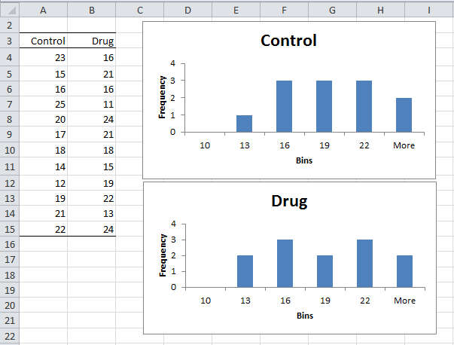

Σχήμα 7. Δεδομένα δείγματος και ιστογράμματα

Τα αποτελέσματα παρουσιάζονται στο επόμενο σχήμα:

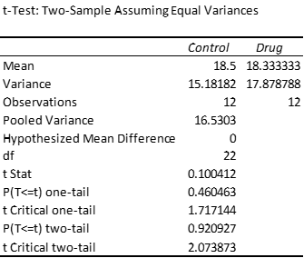

Σχήμα 8. Αποτελέσματα δύο δειγμάτων

p-value = 0,921 > 0,05, με συνέπεια να διατηρούμε τη μηδενική υπόθεση, δηλαδή είμαστε 95% σίγουροι ότι οποιαδήποτε διαφορά μεταξύ των δύο ομάδων οφείλεται στην τύχη.

**Two Sample t Test: unequal variances**

Έχοντας το ίδιο παράδειγμα όπως φαίνεται το Σχήμα 4, **αλλά** επαναλαμβάνουμε την ανάλυση για το παράδειγμα , αλλά με διαφορετικά δεδομένα για τη νέα αρωματική ύλη, όπως φαίνεται στο σχήμα 9.

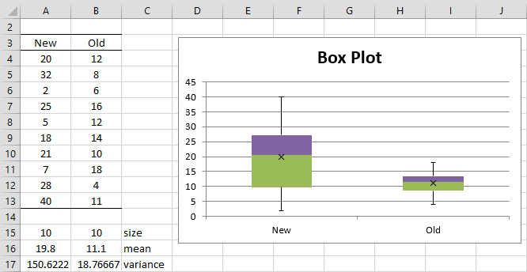

Σχήμα 9. Νέα Δεδομένα και Box plots του παραδείγματος του Σχ.4

Μπορούμε επίσης να χρησιμοποιήσουμε το **t-Test: Two-Sample Assuming Unequal Variances** **data analysis tool (**Εργαλείο ανάλυσης δεδομένων δύο δειγμάτων με υπόθεση άνισων παραλλαγών).

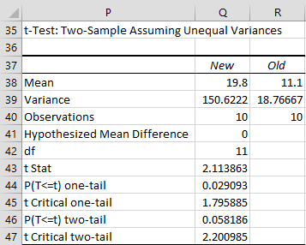

Σχήμα 10. Αποτελέσματα ανάλυσης Δεδομένων (Data Analysis)

p-value = 0,058 > 0,05, με συνέπεια να διατηρούμε τη μηδενική υπόθεση, δηλαδή είμαστε 95% σίγουροι ότι οποιαδήποτε διαφορά μεταξύ των δύο ομάδων οφείλεται στην τύχη.

Συνοψίζοντας αυτές τις δύο περιπτώσεις (T-Test equal/unequal variances):

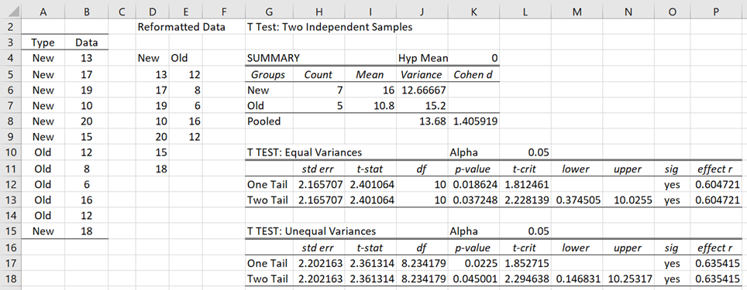

Σχήμα 11. Τ**-**test for data in standard format

**Paired Sample t-Test**

Μια κλινική παρέχει ένα πρόγραμμα για να βοηθήσει τους πελάτες της να χάσουν βάρος και ζητά από έναν οργανισμό καταναλωτών να διερευνήσει την αποτελεσματικότητα του προγράμματος. Ο οργανισμός παίρνει ένα δείγμα 15 ατόμων, ζυγίζοντας κάθε άτομο του δείγματος πριν από την έναρξη του προγράμματος και 3 μήνες αργότερα, ώστε να παραχθεί ο πίνακας του Σχήματος 12. Προσδιορίζουμε αν το πρόγραμμα είναι αποτελεσματικό.

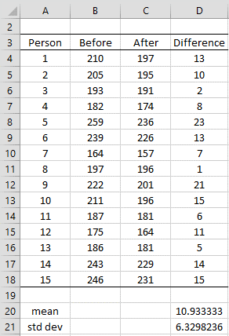

Σχήμα 12. Δεδομένα Παραδείγματος

Χρησιμοποιούμε το εργαλείο **t-Test: Paired Two Sample for Means**. Τα αποτελέσματα φαίνονται στο επόμενο σχήμα:

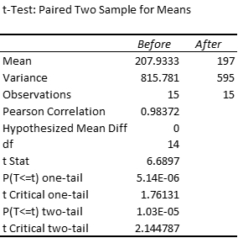

Σχήμα 13. Αποτελέσματα

p-value = 1.0Ε-05<0,05, με συνέπεια, απορρίπτουμε τη μηδενική υπόθεση και συμπεραίνουμε ότι υπάρχει σημαντική μεταβολή μεταξύ των δύο ομάδων (δειγμάτων).

**Πηγή**

<https://real-statistics.com/students-t-distribution/two-independent-samples-t-test/>